Национальный институт системных исследований проблем предпринимательства  (НИСИПП) | Институт демографии, миграции и регионального развития  (ИДМРР)
Мониторинг реализации Государственной программы по оказанию содействия добровольному переселению в Российскую Федерацию соотечественников, проживающих за рубежом.

Отчет за I квартал 2008 года

Москва - Калининград
15.04.2008

Оглавление

Введение 3
1. Количественные показатели реализации Госпрограммы в 2007 году и в I квартале 2008 года 5
2. Мотивация соотечественников, работодателей и представителей административных структур к участию в Госпрограмме 11
3. Административные процедуры, которые проходят участники Госпрограммы и члены их семей 14
4. Трудоустройство участников Госпрограммы 18
5. Возможности и перспективы жилищного обустройства участников Госпрограммы 30
6. Закрепление участников Госпрограммы 36
7. Основные выводы и рекомендации по повышению эффективности дальнейшей реализации Госпрограммы 39

Введение
Первый этап работы по мониторингу реализации Государственной программы по оказанию содействия добровольному переселению в Российскую Федерацию соотечественников, проживающих за рубежом (далее также – Госпрограмма), был проведен в I квартале 2008 года. Целью мониторинга на первом этапе являлся анализ основных достигнутых количественных показателей реализации Госпрограммы в субъектах Российской Федерации, а также качественный анализ условий и факторов как способствующих, так и препятствующих достижению поставленных целей.
Основной целью Госпрограммы является стимулирование и организация добровольного переселения в Российскую Федерацию соотечественников на основе повышения привлекательности её субъектов, а также компенсация естественной убыли населения в стране в целом и в ее отдельных регионах за счет привлечения переселенцев на постоянное место жительства в Российскую Федерацию.
Исходя из этого, в основу мониторинга были положены следующие параметры:
- Общее число и размещение переехавших соотечественников на территории Российской Федерации.
- Административные механизмы и процедуры, обеспечивающие процесс переселения соотечественников и их адаптацию на территориях вселения.
- Деятельность различных субъектов Госпрограммы (органов власти и работодателей) по повышению возможностей и перспектив занятости и жилищного обустройства соотечественников;
- Факторы и потенциал закрепления участников Госпрограммы на территории вселения.
На основе анализа данных факторов были разработаны рекомендации по повышению эффективности функционирования Госпрограммы.
Квартальный мониторинг осуществлялся на основе статистической информации, предоставленной Федеральной миграционной службой (далее также – ФМС России), о переселении соотечественников в рамках Госпрограммы, а также по результатам углубленного исследования, проведенного во второй декаде марта 2008 года в пилотном регионе категории «А», выбранном по принципу достижения наибольших успехов в реализации Госпрограммы.
В качестве пилотного региона была выбрана Калининградская область. Это регион, который выбрала практически половина участников Госпрограммы. Область столкнулась со многими проблемами, с которыми другим регионам ещё предстоит столкнуться, и добилась успехов, которые ещё впереди у большинства регионов категории «А». В рамках работы в Калининградской области была собрана статистическая информация, проведены экспертные интервью с сотрудниками Управления ФМС России по Калининградской области, уполномоченного органа (Министерство по развитию территорий и взаимодействию с органами местного самоуправления), сотрудников различных органов исполнительной власти Калининградской области (Министерство экономики, Министерство здравоохранения, Министерство сельского хозяйства и рыболовства), представителями бизнеса. Были проведены социологический опрос (28 чел.) и глубинные интервью (5 чел.) с участниками Госпрограммы, переехавшими в регион в I квартале 2008 года.
На основе анализа полученной информации были разработаны рекомендации по повышению эффективности функционирования Госпрограммы в Калининградской области и других субъектах Российской Федерации.

1. Количественные показатели реализации Госпрограммы в 2007 году и в I квартале 2008 года
За рассматриваемый период (январь-апрель 2008 г.) в Российскую Федерацию въехало и было зарегистрировано в органах Федеральной миграционной службы 1674 соотечественника, в том числе 790 человек непосредственно участников Госпрограммы (Таблица 1.1). За 1 кв. 2008 г. численность приехавших соотечественников увеличилась в 2,4 раза по сравнению с их числом, прибывшим на конец 2007 года (прирост составил 144,4%).

Таблица 1.1.
Численность участников Госпрограммы и членов их семей по регионам вселения в 2007 г. и по состоянию на 1 апреля 2008 г.
Субъект РФ | Прибыло в субъект Российской Федерации в 2007 г. |  | Прибыло в субъект Российской Федерации на 1 апреля 2008 г.
Субъект РФ | Участники Госпрограммы | Участники Госпрограммы и члены их семей | Участники Госпрограммы | Участники Госпрограммы и члены их семей
Российская Федерация | 292 | 685 | 790 | 1674
Калининградская область | 173 | 413 | 439 | 979
Калужская область | 11 | 33 | 127 | 209
Липецкая область | 25 | 66 | 87 | 194
Тамбовская область | 59 | 109 | 61 | 114
Тверская область | 0 | 0 | 8 | 14
Тюменская область | 1 | 4 | 11 | 30
Красноярский край | 6 | 10 | 23 | 47
Иркутская область | 15 | 42 | 28 | 64
Новосибирская область | 0 | 0 | 0 | 0
Приморский край | 0 | 0 | 1 | 4
Хабаровский край | 1 | 4 | 1 | 4
Амурская область | 1 | 4 | 4 | 15
Источник: данные ФМС России.

В целом вклад регионов в прирост прибывших соотечественников сильно различается. Калининградская область остается лидером по числу принимаемых соотечественников: на нее приходится почти 60% (Таблица 1.2). По итогам 2007 г. вслед за ней идут Тамбовская (15,9%) и Липецкая (9,6%) области. Примечательно, что по состоянию на 1 апреля 2008 г. на 2-е место по доле въехавших с начала реализации Госпрограммы соотечественников вышла Калужская область (12,5%), в то время как по итогам 2007 г. она находилась на 4-м месте (4,8%).

Таблица 1.2.
Рейтинг регионов по численности принятых соотечественников на 1 апреля 2008 г. и по вкладу в прирост за период январь-март 2008 г.
Субъект РФ | Доля в общем числе принятых соотечественников на 1 апреля 2008 г., % | Место | Вклад в прирост принятых соотечественников за январь-март 2008 г., % | Место
Российская Федерация | 100,0 |  | 100,0
Калининградская область | 58,5 | 1 | 57,2 | 1
Калужская область | 12,5 | 2 | 17,8 | 2
Липецкая область | 11,6 | 3 | 12,9 | 3
Тамбовская область | 6,8 | 4 | 0,5 | 9
Тверская область | 0,8 | 9 | 1,4 | 7
Тюменская область | 1,8 | 7 | 2,6 | 5
Красноярский край | 2,8 | 6 | 3,7 | 4
Иркутская область | 3,8 | 5 | 2,2 | 6
Новосибирская область | 0,0 | - | 0,0 | -
Приморский край | 0,2 | 10 | 0,4 | 10
Хабаровский край | 0,2 | 10 | 0,0 | -
Амурская область | 0,9 | 8 | 1,1 | 8
Источник: расчеты по данным ФМС России.

Средний размер въехавшей семьи составил 2,1 чел., несколько меньше чем по итогам 2007 г. (2,3 чел.). Показатель существенно различается от региона к региону: минимальный показатель зафиксирован в Калужской (1,6), Тверской (1,8) и Тамбовской (1,9) областях, максимальный в Приморском и Хабаровском краях (4,0), но здесь следует заметить, что в эти дальневосточные регионы за рассматриваемый период действия Госпрограммы вселилось только по одной семье.
По состоянию на 1 апреля 2008 г. подавляющее большинство (89,2%) приехавших соотечественников имеют гражданство иностранных государств (среди участников Госпрограммы данный показатель – 88,6%), российское гражданство имеют 10,5%, лица без гражданства составляют 0,3%. Значимых различий между регионами, где реализуются региональные программы, не наблюдается – основная часть прибывших не имеет российского гражданства.
Основную часть соотечественников, не имеющих российского гражданства, составляют граждане Казахстана, Киргизии, Грузии, а также Украины (Рис. 1.1). В совокупности на них приходится 86% переселившихся соотечественников, не имеющих российского гражданства (по состоянию на 1 января 2008 г.).

Рис. 1.1.
Гражданство участников Госпрограммы и членов их семей, прибывших на территорию России в 2007 г.

При этом ситуация различается по регионам. Так, в Калининградскую область въехали в основном граждане Киргизии и Казахстана – более половины лиц, не имевших российское гражданство, – вслед за ними идут граждане Украины и Армении. В Тамбовскую область – главным образом граждане Грузии; в Липецкую область – граждане Киргизии и Казахстана; в Калужскую – граждане Украины, в Иркутскую – Киргизии, Казахстана и Молдавии.
Судя по имеющимся данным, получение российского гражданства соотечественниками, не имеющими российского гражданства, идет довольно медленно. Так, по состоянию на 1 апреля 2008 г., по расчетам, доля тех участников Госпрограммы и членов их семей, кто приехал за период с начала ее реализации и получил российское гражданство, составляет 31,7% (Таблица 1.3). Следует отметить, что Тамбовская область, Красноярский край и особенно Калужская область отстают по этому показателю от среднего по регионам.

Таблица 1.3.
Получение прибывшими по состоянию на 1 апреля 2008 г., разрешений на временное проживание, вида на жительство, гражданства РФ.
 | Численность участников Государственной программы и членов их семей получивших: |  |  |  |  |  | Доля получивших гражданство от граждан иностранных государств, прибывших на текущий момент
 | разрешение на временное проживание |  | вид на жительство |  | гражданство РФ
 | Участники Госпрограммы | Участники Госпрограммы и члены их семей | Участники Госпрограммы | Участники Госпрограммы и члены их семей | Участники Госпрограммы | Участники Госпрограммы и члены их семей | Участники Госпрограммы | Участники Госпрограммы и члены их семей
Российская Федерация | 143 | 270 | 0 | 0 | 178 | 474 | 25,4 | 31,7
Калининградская область | 48 | 101 | 0 | 0 | 124 | 320 | 32,0 | 36,9
Калужская область | 10 | 16 | 0 | 0 | 1 | 2 | 0,9 | 1,0
Липецкая область | 19 | 35 | 0 | 0 | 30 | 83 | 39,0 | 45,9
Тамбовская область | 55 | 97 | 0 | 0 | 5 | 16 | 8,6 | 15,4
Тверская область | 1 | 3 | 0 | 0 | 0 | 0 | 0,0 | 0,0
Тюменская область | 0 | 0 | 0 | 0 | 3 | 9 | 33,3 | 36,0
Красноярский край | 2 | 2 | 0 | 0 | 5 | 9 | 26,3 | 23,1
Иркутская область | 8 | 16 | 0 | 0 | 9 | 30 | 36,0 | 49,2
Новосибирская область | 0 | 0 | 0 | 0 | 0 | 0 | 0,0 | 0,0
Приморский край | 0 | 0 | 0 | 0 | 0 | 1 | 0,0 | 100,0
Хабаровский край | 0 | 0 | 0 | 0 | 1 | 4 | 100,0 | 100,0
Амурская область | 0 | 0 | 0 | 0 | 0 | 0 | 0,0 | 0,0
Источник: данные ФМС России, расчеты по данным ФМС России.

С точки зрения размещения прибывшие соотечественники распределились примерно одинаково в городских поселениях и в сельской местности, если принимать во внимание средний показатель по регионам. Имеются региональные особенности, которые исходят в основном от специфики территорий вселения, включенных в региональные программы. Так, в Тамбовской области все прибывшие размещены в сельской местности, в Калужской области большая часть приехавших разместилась в сельской местности, в Калининградской области распределение близко к среднему показателю, в Липецкой области преобладает поселение в городской местности, аналогичная ситуация в Иркутской области.
С точки зрения размещения прибывших соотечественников более интересны другие данные, а именно их жилищного обустройства – в каких категориях жилья они разместились (Рис. 1.2). В целом по всем прибывшим по состоянию на 1 апреля 2008 г. ситуация следующая: основная часть (72,9) разместилась в жилье по найму; 14,9% в центрах временного размещения, 6,1% в общежитиях, в жилье, полученном в личное пользование (5,6%), остальные в гостиницах.

Рис. 1.2.
Жилищное обустройство участников Госпрограммы и членов их семей, прибывших в РФ, по состоянию на 1 апреля 2008 г. (не указана Новосибирская область – все значения 0).

Структура размещения, как видно, различается по регионам. В Калининградской области организован единственный пока центр временного размещения, в нем размещена пятая часть прибывших соотечественников, остальные в основном в жилье по найму.
В жилье по найму разместились 80% тех, кто приехал в Калужскую область, остальные в жилье, полученном в личное пользование. Довольно высока доля тех, кто разместился в жилье личного пользования также и в Иркутской области (15%).
В общежитиях в основном размещены приехавшие в Тверскую область (64%), высокая также доля размещенных в общежитиях отмечается в Тамбовской области и в Амурской области.
Важным вопросом являются компенсации, предоставляемые соотечественникам после их переезда в Российскую Федерацию. Имеющаяся статистика свидетельствует только о количестве получивших те или иные виды компенсаций, причем только федерального уровня (Таблица 1.4).

Таблица 1.4.
Сведения о лицах, получивших выплаты за счет средств федерального бюджета по состоянию на 1 апреля 2008 г.
 | компенсация транспортных расходов |  | компенсация за уплату госпошлины |  | единовременное пособие на обустройство |  | ежемесячное пособие при отсутствии доходов
 | Участники Госпрограммы и члены их семей | Члены их семей | Участники Госпрограммы и члены их семей | Члены их семей | Участники Госпрограммы и члены их семей | Члены их семей | Участники Госпрограммы и члены их семей | Члены их семей
Российская Федерация | 599 | 231 | 0 | 0 | 584 | 240 | 0 | 0
Калининградская область | 320 | 129 | 0 | 0 | 388 | 165 | 0 | 0
Калужская область | 9 | 0 | 0 | 0 | 0 | 0 | 0 | 0
Липецкая область | 120 | 47 | 0 | 0 | 8 | 3 | 0 | 0
Тамбовская область | 70 | 34 | 0 | 0 | 79 | 43 | 0 | 0
Тверская область | 6 | 2 | 0 | 0 | 0 | 0 | 0 | 0
Тюменская область | 4 | 1 | 0 | 0 | 13 | 4 | 0 | 0
Красноярский край | 24 | 8 | 0 | 0 | 29 | 11 | 0 | 0
Иркутская область | 42 | 9 | 0 | 0 | 53 | 11 | 0 | 0
Новосибирская область | 0 | 0 | 0 | 0 | 0 | 0 | 0 | 0
Приморский край | 0 | 0 | 0 | 0 | 0 | 0 | 0 | 0
Хабаровский край | 4 | 1 | 0 | 0 | 4 | 1 | 0 | 0
Амурская область | 0 | 0 | 0 | 0 | 10 | 2 | 0 | 0

В основном соотечественниками были востребованы компенсации транспортных расходов и единовременное пособие на обустройство (данное пособие выплачивается лицам, переселяющимся на территории вселения, относящимся к категории "А" и "Б").
Ежемесячное пособие при отсутствии дохода от трудовой, предпринимательской и иной деятельности (данное пособие выплачивается лицам, переселяющимся на территории вселения, относящимся к категории "А") и компенсации расходов на уплату государственной пошлины за оформление документов, определяющих их правовой статус на территории Российской Федерации, согласно имеющимся статистическим данным, не получал никто.
Тот факт, что не все из приехавших соотечественников на рассматриваемую дату получили указанные в таблице 1.4 виды компенсации связано со спецификой предоставления денежных средств из федерального бюджета, в частности с необходимостью довольно длительного согласования.

2. Мотивация соотечественников, работодателей и представителей административных структур к участию в Госпрограмме
Прежде чем приступить к непосредственному анализу, необходимо выделить три основных профиля соотечественников:
- Участники Госпрограммы, не имеющие семьи, или оставившие ее на прежнем месте проживания, приехавшие «на разведку», потенциально обладающие высокой миграционной подвижностью;
- Участники Госпрограммы, сразу переехавшие с семьей, как правило с детьми, часть – с малолетними;
- Одинокие участники Госпрограммы.
Представляется, что для соотечественников, относящихся к этим трем группам, характерны различные модели поведения, а главное – вторые с большей вероятностью останутся на территории вселения вместе с семьей, что объясняется их меньшей территориальной мобильностью. С одной стороны, при прочих равных условиях они изначально менее склонны к риску и, в частности, к участию в Госпрограмме; с другой стороны, уже переехав на территорию вселения, они гораздо охотнее остаются там с целью долгосрочного проживания – возможности адаптации играют для них важную роль.
Согласно полученным данным, собранным в результате проведенных углубленных интервью с соотечественниками, проживающими в настоящее время в г. Калининграде и в Центре временного размещения «Северный», мотивы участия в Госпрограмме этой группы лиц следующие:
- возможность получения гражданства;
- желание оставаться в границах российской культуры, дать детям российское образование. Невозможность осуществления этого в прежнем месте проживания в связи с усилением национальной идеологии;
- завышенные представления и ожидания об уровне жизни в России и возможностях получения высокооплачиваемой работы;
- сложные бытовые условия в месте предыдущего проживания;
- ресурсы, предоставляемые Госпрограммой (выплата подъемных, оплата проезда и провоза багажа, ускоренная процедура получения гражданства).
Выбор Калининградской области в качестве территории для вселения осуществляется соотечественниками по нескольким основаниям, которые условно можно объединить в две группы:
- личные основания;
- информационное обеспечение выбора.
Участников Госпрограммы, выбравших Калининградскую область по личным основаниям, объединяет наличие родственников или друзей, проживающих в Калининградской области.
Калининградская область привлекает значительное число соотечественников во многом благодаря широкому информационному освещению своего участия в Госпрограмме.
Руководство Калининградской области, а также непосредственно работодатели осуществляют чрезвычайно активную информационную политику, более серьезную, чем остальные пилотные регионы: проводят многочисленные выезды и встречи в странах СНГ, активно используют возможности СМИ. Так, по словам соотечественников, прибывших из Киргизии и Казахстана, первое, что можно увидеть в приемной консульства – «это большой стенд Калининградской области». Значение, которое уделяет руководство Калининградской области информационной политике, чувствуется и в самом Калининграде – граждан, сходящих с самолета, практически сразу встречает стенд с информацией для участников Госпрограммы.
Значительную роль в выборе соотечественниками Калининградской области играет «сетевой» механизм передачи информации между потенциальными участниками Госпрограммы. Наиболее точно этот процесс характеризует следующее высказывание одного из участников Госпрограммы: «Все говорили, поехали в Калининград, и мы поехали». Этот фактор имеет как положительное значение в привлечении соотечественников в Калининградскую область, так и отрицательное, поскольку исключительно по этому каналу запускается негативная информация о Госпрограмме, тормозящая принятие решения об участии в ней.
Важное значение при выборе Калининградской области имеет её «европейский» имидж.
Авторы полагают, что примерно половина участников Госпрограммы, направляющихся в Калининградскую область, могли бы выбрать другие регионы при более активной информационной политике других регионов в странах СНГ и стимулирующих мерах на федеральном уровне, способствующих выравниванию межрегиональных различий по условиям вселения.
Мотивы участия в Госпрограмме работодателей. По данным экспертных интервью, проведенных с представителями бизнеса Калининградской области, мотивы участия в Госпрограмме могут быть разделены на две группы:
- Увеличение символического капитала. Использование ресурсов Госпрограммы для выстраивания позитивных отношений с руководством области. Как правило, работодатели имеют возможности для заполнения вакантных мест работниками из числа местного населения или трудовых мигрантов. Работодатели в муниципальных образованиях, близко расположенных от Калининграда, большей частью заинтересованы в трудоустройстве и подготовке местного населения.
- Потребность в квалифицированных и мотивированных кадрах. Как правило, такие предприятия самостоятельно начинают поиск работников, организуют выезды специалистов в страны ближнего зарубежья, разрабатывают схемы приема и обустройства участников Госпрограммы. Зачастую несовершенство Госпрограммы только тормозит их деятельность, а не способствует разрешению проблемы.

Отдельно нужно остановиться на мотивации работы по Госпрограмме уполномоченного органа – Министерства по развитию территорий и взаимодействию с муниципальными образованиями Калининградской области.
Программа принята в качестве приоритета Правительством области, что нашло отражение в двух моментах:
- регулярное обсуждение ситуации по Госпрограмме на высшем областном уровне (заседания Правительства области);
- в рамках уполномоченного органа создан специальный отдел, который занимается исключительно вопросами Госпрограммы.
Три фактора, обуславливающих серьезный подход со стороны служащих:
- прямые функциональные обязанности;
- спрос со стороны руководства области именно на результат работы;
- человеческий фактор – стремление помочь участникам Госпрограммы.
Несомненно, внимание со стороны руководства края оказывает серьезное мотивирующее действие и на служащих Управления ФМС России по Калининградской области.
Следует особо подчеркнуть важность такого фактора в успешности реализации Госпрограммы, как мотивированность руководства области. Руководство Калининградской области знает ЧТО хочет, знает, что это РЕАЛЬНО, и активно ищет, КАК этого добиться.

3. Административные процедуры, которые проходят участники Госпрограммы и члены их семей
Участие соотечественников в Государственной программе связано с необходимостью прохождения ими различных административных процедур, связанных с выездом из страны проживания, с приездом, размещением и обустройством на территории вселения.
Процедуры, связанные с выездом, зависят от законодательства стран проживания и не оказывают непосредственного влияния на привлекательность территорий вселения. Однако, проблемы, с которыми сталкиваются соотечественники с самого начала участия в Государственной программе, играют существенную роль в формировании их ожиданий и дальнейшей мотивации.
В стране проживания от соотечественника требуется получение ряда документов, в том числе медицинских справок, а также перевод необходимых документов. Таким образом, само получение возможности участия в Государственной программе требует от соотечественников временных, денежных, а также моральных издержек. Иногда случается так, что срок действия одних документов заканчивается прежде, чем удается получить другие. В среднем, соотечественник тратит от полутора до шести месяцев на подготовку к переселению. Бывает, что местные власти намеренно препятствуют благополучному выезду соотечественников из страны проживания, пользуясь их особым положением: затягивают сроки, прибегают к административным уловкам, вымогают взятки. Так, например, по словам соотечественника, приехавшего из Украины, там существует полуформальное распоряжение не выпускать на постоянное место жительства (ПМЖ) эмигрантов с детьми до 14 лет, отказывать по формальным основаниям, при этом каждая попытка оформления документов на ПМЖ обходится в 300 долларов даже в случае отказа.
Учитывая то, что соглашение с работодателем на территории вселения обычно заключается на срок до 2-х месяцев, соотечественник рискует, приехав, не получить обещанную работу.
По приезде на территорию вселения соотечественнику необходимо также пройти ряд процедур, таких как постановка на миграционный учет, регистрация, получение денежных пособий, получение гражданства Российской Федерации.
Многие проблемы, связанные с прохождением процедур, сглаживаются или становятся не столь актуальными, если у соотечественника есть жилье или эта проблема быстро решается, то есть если соотечественник приехал к родственникам или купил квартиру. Жилье должно быть официальным. Чаще всего, соотечественники, так или иначе, получают официальную регистрацию. Если получение регистрации по месту жительства вызывает осложнения (если у соотечественника нет возможности получить официальное жилье), то существует возможность временного размещения в специальном центре, однако с процедурной точки зрения это накладывает дальнейшие существенные ограничения, возникающие как при приеме на работу, так и при необходимости воспользоваться различными социальными услугами, так как требуется регистрация по месту постоянного проживания.
Начальные решения относительно судьбы прибывшего соотечественника (допустим, у него есть потребность во временном размещении) принимаются не ранее, чем через три дня. В это время соотечественник вынужден обустраиваться по месту прибытия самостоятельно (возможно, в гостинице).
Одной из процедурных проблем также является признание в России документов, выданных за рубежом. Особая актуальность данной проблемы наблюдается при необходимости предоставления медицинских справок в соответствии с законодательством. За рубежом такие справки могут быть выданы ненадлежащими с точки зрения российских организаций зарубежными органами или частными лицами (семейными врачами). В этом случае соотечественник попадает в сложную ситуацию: ему приходится заново нести все издержки (денежные, временные, моральные) на получение медицинских справок.
Кроме медицинских справок возникают проблемы с признанием документов об образовании, трудовых, пенсионных, призывных документов. Все эти документы являются своеобразным сигналом, указывающим на наличие у соотечественника определенного человеческого капитала, признание которого в России в отдельных случаях связано с трудностями. Таким образом, соответствующие механизмы признания, позволяющие сохранить специфический человеческий капитал, приобретенный соотечественниками за рубежом, на практике эффективно не функционируют.
Если в странах проживания проблемы соотечественников часто связаны с недоброжелательным отношением властей, то в России и, в частности, в Калининградской области проблемой становится чрезмерный срок ожидания решения вопросов, связанный со спецификой бюджетного процесса и межведомственного взаимодействия.
В первом квартале 2008 года компенсацию расходов на переезд получили в конце марта соотечественники, подавшие заявление до 9 февраля, то есть процедура занимает около 2-х и более месяцев. Так называемые «подъемные» были выплачены соотечественникам через полтора месяца и более. Ежемесячное пособие при отсутствии дохода в 2008 году не выплачивалось: реально безработные соотечественники есть, но заявлений на выплату пособий они не подают. Таким образом, существующий официальный порядок денежных выплат не позволяет им выполнять свои функции, что снижает действенность мероприятий программы и ее привлекательность для соотечественников: учитывая платежеспособность участников Программы, «подъемные» должны выплачиваться сразу или в течение недели, а компенсация транспортных расходов может осуществляться уже на стадии покупки билета.
В этой связи необходима корректировка порядка денежных выплат и нормативное закрепление приемлемых для соотечественников сроков их производства, то есть предоставление соотечественникам возможности получения подъемных средств непосредственно по прибытии на территорию вселения.
Приобретение соотечественниками гражданства Российской Федерации длится при хороших обстоятельствах около полугода и связано с денежными затратами (500 рублей на члена семьи для рассмотрения на Комиссии), а также с риском получения отказа. Затраты подлежат компенсации, но до этого момента проходит значительное время. Специфика Калининградской области в данном аспекте связана с наличием специального Центра временного размещения, в котором размещена значительная доля соотечественников (чуть менее половины). С одной стороны, наличие Центра облегчает решение соотечественниками вопросов, связанных с переселением и обустройством, а с другой стороны, создает иждивенческие настроения, связанные с желанием остаться в нем на неопределенный срок. Центр обладает существенным преимуществом в соотношении цена – качество по сравнению с так называемым «частным сектором», проживание в котором отнимает у соотечественников существенную долю доходов. Правом нахождения в Центре соотечественники обладают только до получения гражданства, поэтому многие из них становятся заинтересованными в затягивании процедуры его оформления.
Таким образом, краеугольным камнем всех процедурных проблем является возможность получения легального (официально оформленного) жилья. Поскольку такая возможность существенно ограничена, в основном, бюджетом самих соотечественников, актуальными становятся все вопросы, связанные с потреблением социальных благ. Программой Калининградской области предусмотрено получение соотечественниками жилья на общих основаниях, то есть на рынке жилья, как правило, для них недоступном в силу бюджетных ограничений.
Тем не менее, повышение привлекательности региона должно осуществляться равномерно между переселенцами и коренными жителями на паритетных началах. По отношению к соотечественникам основными должны быть меры по облегчению их жизнедеятельности за счет адаптации, в том числе в нормативно-статусном плане, и предоставления им равных условий, а ни в коем случае не преимущественных по сравнению с местными жителями условий, также сталкивающимися с административными проблемами.

4. Трудоустройство участников Госпрограммы
На момент проведения полевого исследования реализации Госпрограммы в Калининградской области было трудоустроено 64% из числа респондентов (участников Госпрограммы), 36% не работали. В числе участников Госпрограммы следует выделить следующие группы на основании решения вопроса о трудоустройстве:
- Трудоустроившиеся на вакансию, указанную при согласовании анкеты. Доля таких людей составляет 22% от числа трудоустроившихся или 14% от общего числа участников Госпрограммы.
- Трудоустроившиеся самостоятельно (50% всех участников). Согласование анкеты с потенциальным работодателем является обязательным для переселения. В этой связи, некоторые соотечественники, имея квалификации, не востребованные по условиям Госпрограммы, указывают другие специальности, и, переезжая, занимаются поиском работы самостоятельно. В когорте людей, ищущих работу самостоятельно можно выделить следующие группы:
  - те, у кого в процессе трудоустройства на согласованную вакансию возникли проблемы с документами или иного характера (14% респондентов);
  - те, кто в течение первых месяцев пребывания в регионе смог самостоятельно найти более подходящее место работы, чем было предложено ранее. Их доля составляет 17% – это наиболее инициативная группа.
- Предприниматели. В отдельную группу стоит выделить участников, указавших вариант трудоустройства «самозанятость». Среди всех опрошенных эта группа составляет 7%. Согласно опросу, эти люди позиционируют себя как предприниматели.
Среди нетрудоустроенных в настоящее время участников Госпрограммы выделяется группа людей, которые не воспользовались предоставленной вакансией, не работают до сих пор и не ведут активного поиска работы. По результатам проведенного опроса эта группа «иждевенчески» настроенных участников Госпрограммы составляет 17% от их общего числа. Это наименее активная в сфере трудоустройства группа участников Госпрограммы.
Таблица 4.1.
Трудоустройство участников Госпрограммы в I квартале 2008 года в Калининградской области.
Источник: данные опроса участников Госпрограммы.
Трудоустроены, в т. ч.: | 64%
Трудоустроившиеся на вакансию | 14%
Трудоустроившиеся самостоятельно | 43%
в т.ч.:
из-за проблем с документами | 14%
нашли более подходящее место работы | 17%
другие причины | 12%
Предприниматели | 7%
Не трудоустроены | 36%
в т.ч.:
«иждивенчески» настроены | 17%

Среди реальных осложнений, связанных с трудоустройством, помимо проблем с документами, респонденты называли следующие:
- 27% опрошенных не трудоустроены по предлагаемой вакансии, так как работодатель не удержал вакантное место. Именно в этих случаях, которые всегда неожиданны и вызывают стресс участников Госпрограммы, период, в который они не трудоустроены, затягивается;
- 7% из всех соотечественников не устроили предлагаемые по вакансии условия труда.
Отдельное мнение высказал участник Госпрограммы, прибывший из Киргизии и трудоустроившийся не по вакансии, но с понижением заработной платы и ухудшением условий труда. По его словам, время проверки документов в Киргизии занимает 3-4 месяца, вместо декларируемых 2, что превышает срок, который работодатель, согласовавший анкету участника Госпрограммы, должен удерживать вакансию.
Существенной проблемой является трудоустройство людей, проживающих в Центре временного размещения (далее также – ЦВР). Во-первых, это связано с относительной географической отдаленностью их поселения от потенциальных работодателей и центров занятости, во-вторых, многие из проживающих в поселке Северном имеют многодетные семьи, что в совокупности с географической отдаленностью существенно затрудняет прямой доступ к потенциальному работодателю, в третьих, сам Центр временного размещения создает сомнительную репутацию проживающих в нем соотечественников, которые к тому же еще не являются гражданами Российской Федерации. Таким образом, решение данной проблемы представляется, с одной стороны, в повышении доверия работодателей к данному поселению как к надежному источнику рабочей силы и активном предоставлении им соответствующей информации, в организации презентаций работодателей и ярмарок вакансий в Центре временного размещения. С другой стороны, сами соотечественники, проживающие в ЦВР, могут расширить сегмент подходящих для них работ за счет временных работ, которые могли бы обеспечить их доход в период получения гражданства.
Однако перечисленные проблемы нельзя оценивать как исключительно объективные. Так зачастую отказ работодателя предоставить вакансию связан с тем, что участник Госпрограммы приехал позже (по личным обстоятельствам), а вакансия оказалась уже занятой. Для того чтобы оценить эти процессы более детально, необходимо усовершенствовать процедуры сбора и систематизации информации о трудоустройстве и дальнейшей трудовой деятельности участников Госпрограммы.
Важным шагом по снижению остроты проблемы потери квалификации приезжающими соотечественниками из-за длительного отсутствия практики стало развитие института переподготовки кадров на базе областной службы занятости.
Квалификация участника Госпрограммы служит основанием для поиска рабочего места с определенным уровнем оплаты труда. В настоящее время средняя ежемесячная заработная плата трудоустроившихся участников Госпрограммы составляет 9 тыс. рублей при вариации этого показателя, превышающей его среднее значение: минимальный оклад 1,9 тыс. рублей (0,5 ставки уборщицы), максимальный – 20 тыс. рублей (грузчик). Значительная разница в заработной плате наблюдается между рабочими местами близкого профиля. Так, в зависимости от предприятия и условий работы грузчик получает от 9 до 20 тыс. рублей в месяц, водитель – от 9 до 15 тыс. рублей. Это говорит не только о высокой значимости личной инициативы в сфере трудоустройства, но и о потенциальных возможностях обеспечить достаточный доход. Как правило, заработная плата, называемая респондентами – это не 100% всего ежемесячного дохода. Одним из дополнительных источников дохода является недвижимость (собственность) в стране эмиграции; им обладает 60% опрошенных. Кроме этого, участники Госпрограммы зачастую получают доход от различных торговых операций между страной эмиграции (бывшей страной проживания) и российским регионом, но не склонны афишировать этот заработок.
Характерной особенностью реализации Госпрограммы в Калининградской области является персонифицированный подход к анализу поступивших анкет. Это позволяет сотрудникам уполномоченного органа привлекать в регион представителей творческих профессий. К ним можно отнести работников сферы культуры, искусства и науки. Повышенное внимание к «знаковым» фигурам (оперные певцы, признанные в своей сфере ученые), в частности к их трудоустройству улучшает имидж региона и его миграционную привлекательность, частных предпринимателей, которые, по сути, не имеют право на переселение.
Другой инициативой Калининградской области стало введение в перечень возможных типов вакансий «самозанятость». Практически трудовое соглашение превращается в административный барьер для людей, которые хотели бы открыть на территории России своё дело. В настоящее время в Калининградской области ведется последовательная работа на этапе отбора анкет по выявлению и привлечению таких людей в регион.
Важную роль в трудоустройстве участников Госпрограммы играют крупные предприятия – резиденты Калининградской Особой экономической зоны (далее – ОЭЗ). Среди них отчетливо выявляются предприятия, которые действительно заинтересованы в поиске и наборе кадров из числа соотечественников, проживающих за рубежом. Отличительной чертой таких предприятий являются не только активная позиция во взаимодействии с администрацией области по вопросам реализации Госпрограммы, но и самостоятельная программа подбора квалифицированных специалистов, проживающих за рубежом.
В качестве примера следует указать программу компании ООО «Группа «Автотор», предусматривающую полное консультирование участников Госпрограммы. Специалисты отдела кадров разработали алгоритмы взаимодействия с участниками Госпрограммы и администрацией региона, выделив два варианта:
- Руководство предприятия само заинтересовано в привлечении высококвалифицированных специалистов из числа участников Госпрограммы;
- Соотечественник самостоятельно стремится попасть на работу на предприятия Холдинга.
Ниже приведены краткие описания сценария действий по каждому варианту (см. вставку 2):

Вставка 2. Сценарии взаимодействия сторон в процессе переселения и приема на работу участника Госпрограммы.
Вариант № 1.
- Первое направление, руководитель предприятия Холдинга подает заявку о наличии вакантных должностей и квалификационные требования на кандидата, в Исполнительную дирекцию ООО «Группа «Автотор», где специалист изучает собранные материалы, готовит обобщенную заявку и направляет её в «Миграционный центр» Правительства Калининградской области. Там в течении 10 дней данная заявка рассматривается и направляется в Представительства ФМС России за рубежом для информации желающим участвовать в Государственной программе с последующим трудоустройством на предприятия группы компаний «Автотор».
- Второе направление, когда имеется конкретная кандидатура переселенца непосредственно обратившегося в кадровую службу предприятия. При положительном решении вопроса по его трудоустройству, руководитель предприятие выдает на руки соотечественнику копию гарантийного письма, а оригинал гарантийного письма, предоставляет в Исполнительную дирекцию, которая оперативно проводит согласования с «Миграционным центром» Калининградской области и отслеживает поступление документов в Представительство ФМС России в стране проживания требуемого специалиста.
- Третье направление, когда представитель Исполнительной дирекции выезжает в страны ближнего и дальнего зарубежья для индивидуального подбора квалифицированных специалистов, требующихся по отраслям для предприятий Холдинга, и взаимодействию с кадровыми агентствами в данной стране пребывания.
Вариант № 2.
Соотечественник (переселенец) из-за рубежа обращается в Представительство ФМС России за рубежом и представляет анкету, заявление, пакет документов Заявление и прилагаемые к нему документы в течение 3 рабочих дней формируются уполномоченным органом за рубежом в дело, которому присваивается регистрационный номер. После получения положительного решения уполномоченного органа в субъекте РФ на анкету соотечественника, заявителю выдается справка о приеме заявления к рассмотрению с указанием срока его рассмотрения. Сформированное дело в течение 30 дней направляется уполномоченным органом за рубежом по специальным каналам связи в территориальный орган Федеральной миграционной службы по Калининградской области.
С момента получения свидетельства заявитель приобретает статус участника Государственной программы, что закрепляет его права и обязательства, права и обязательства членов его семьи, а также обязательства субъектов Российской Федерации, участвующих в реализации Государственной программы, в том числе обязательства по предоставлению государственных гарантий и социальной поддержки, предусмотренных для Калининградской области.
Самостоятельно приобретает билет и информирует уполномоченный орган за рубежом, «Миграционный центр» и работодателя о дате и времени прибытия в Калининградскую область. По прибытию размещается в гостиницах или в центре временного размещения.
Следует особо обратить внимание, что в случае заинтересованности работодателя в конкретном специалисте или заполнении вакансии работодатель занимает активную позицию, а Госпрограмма выступает инструментом, облегчающим решение существующей задачи. Пример подобной предпринимательской активности в рамках реализации Госпрограммы был зафиксирован и в ходе работы Межведомственной рабочей группы Межведомственной комиссии в Тверской и Новосибирской областях.
Алгоритм действий по второму варианту совпадает с процедурой согласования анкеты соотечественника и процесса переезда его на территорию вселения, предусмотренной Госпрограммой.
Функциями региональной администрации в части трудоустройства является не только выполнение процедур, предусмотренных Госпрограммой, но и координирование потребностей и возможностей работодателей и соотечественников в интересах устойчивого развития Калининградской области.
В поиске рабочих мест участники Госпрограммы вступают в конкуренцию как с местным населением, так и с трудовыми мигрантами (Калининградская область держит самые высокие в России квоты – 10%). В этой конкуренции могут обостриться проблемы, связанные со структурными диспропорциями рынка труда и его пространственной неоднородностью.
Система высшего профессионального образования Калининградской области ориентирована на подготовку специалистов преимущественно по гуманитарным специальностям (юриспруденция, экономика, педагогика), доля студентов по которым составляет порядка 60% от общей массы обучающихся в высших учебных заведениях области. При этом потребность предприятий области в специалистах данной квалификацией составляет не более 25% от общего числа выпускников.
В соответствии со стратегией долгосрочного развития региона, наибольшую потребность экономика Калининградской области испытывает в квалифицированных трудовых ресурсах со средним специальным и техническим образованием: строительные специальности, инженеры, специалисты-технологи пищевого производства и т.д. Кроме того, в системе высшего образования Калининградской области имеются очевидные «провалы» в сфере подготовки врачей, инженеров, архитекторов: ни один из вузов области по данным направлениям не готовит. В отсутствие целенаправленной миграционной политики области ликвидация имеющихся дефицитов квалификаций становится затруднительной.

Рис. 4.1.
Отраслевая структура предоставляемых вакансий.
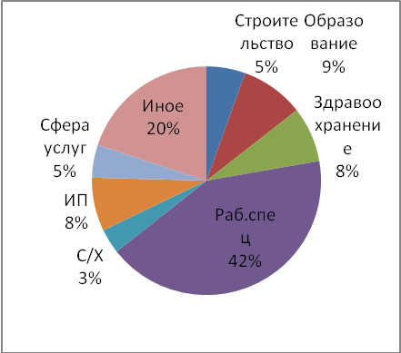
Источник: данные Министерства по развитию территорий Калининградской области.

Рисунок 4.1 показывает, что отраслевая структура предоставляемых вакансий только по рабочим специальностям содействует сокращению структурных диспропорций. В этой структуре занижены по отношению к потребностям региона доли здравоохранения и строительства, отсутствуют инженерные должности, рабочие специальности не разделены на квалифицированные (требующие специальных навыков – токарь, столяр) и «ординарные» (водитель, грузчик). По результатам проведенного опроса среди предлагаемых вакансий преобладают «ординарные» специальности.
Согласно мониторингу рынка труда, проведенному по программе ТАСИС, наибольшие трудности у работодателей возникают при поиске работников по следующим специальностям: строительные специальность, инженерия и технологии, медицина, архитектура, квалифицированные рабочие специальности. Опрос соотечественников показал, что лишь 39% трудоустроенных участников Госпрограммы (18% от общего числа) способствуют сокращению структурной безработицы – трудоустроились по вышеназванным специальностям (см. таблицу 4.2.). Это говорит о том, что уполномоченному органу в регионе совместно со службой занятости следует более тщательно формировать банк вакансий в соответствии с отраслевой структурой спроса на рынке труда, а также содействовать участникам Госпрограммы в их трудоустройстве, если попытка устроиться по вакансии не была успешной.

Таблица 4.2.
Доля занятых участниками Госпрограммы вакантных мест, сокращающих структурные диспропорции на рынке труда, I квартал 2008 года.
Специальности, по которым ощущается нехватка кадров
Строительные специальности | 0%
Инженерия и технологии | 0%
Медицина | 11%
Архитектура | 0%
Квалифицированные рабочие специальности | 28%
Доля от всех трудоустроенных | 39%
Источник: данные опроса участников Госпрограммы.

Банк вакансий, которые предлагаются соотечественникам за рубежом, т.е. потенциальным участникам Госпрограммы, должен быть доступен также для уже переехавших соотечественников, испытывающих сложности с трудоустройством.

Рис 4.2.
Отраслевая и территориальная структура предполагаемых инвестиций в 2008-2010 гг. в Калининградской области.
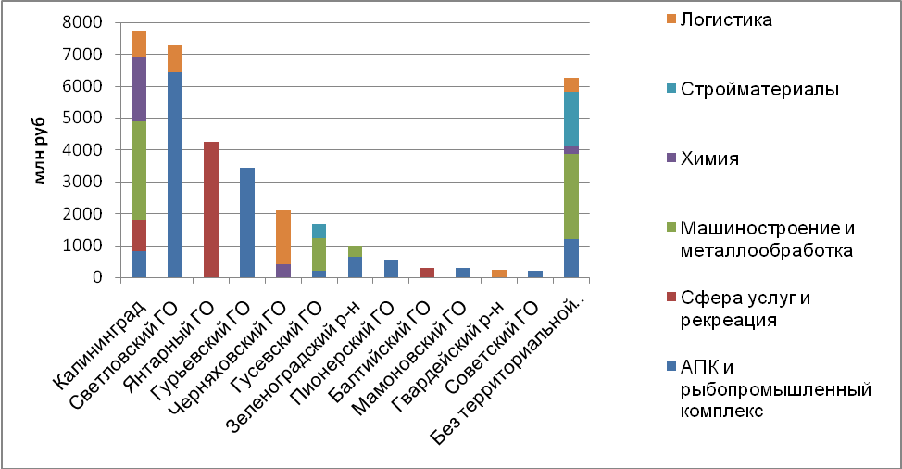
Источник: материалы Правительства Калининградской области для разработки Концепции долгосрочного развития России.

Проведенный анализ показал, что пространственное размещение участников Госпрограммы по территории области в значительной степени соотносится с интенсивностью инвестиционного процесса, но не соотносится с напряженностью на рынке труда.
Рисунок ниже показывает, что инвестиционные намерения в области достаточно диверсифицированы как в отраслевом, так и в территориальном плане. Наиболее перспективными с точки зрения трудоустройства на новых инвестиционных площадках, будут территории с наиболее диверсифицированной структурой (г. Калининград, Гусев) и максимальными объемами (Светлый, Янтарный, Гурьевск). Из этих населенных пунктов Калининград, Гусев и Гурьевск являются лидерами по приему участников Госпрограммы. Однако для качественной оценки такого распределения необходимо учитывать существующую неоднородность рынка труда.
В целом распределение трудоустроенных участников Госпрограммы достаточно деконцентрировано. Коэффициент вариации числа участников Госпрограммы занятых в экономике, по различным муниципальным образованиям равен 1,37.
Рис. 4.3.
Занятость участников Госпрограммы и муниципальный рынок труда.
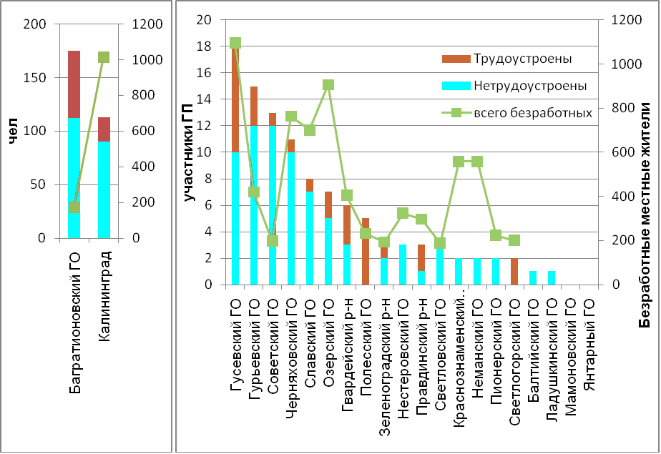
Источник: данные Министерства по развитию территорий и Министерства статистики Калининградской области.

Из рисунка видно, что максимальное число соотечественников принято в Багратионовском городском округе, где расположен центр временного размещения, и в г. Калининграде. Далее следуют Гусевский и Гурьевский, Советский и Черняховский городские округа. В них приехало более 10 соотечественников. Соотношение трудоустроенных и безработных участников Госпрограммы по состоянию на конец марта 2008 сильно различается между муниципальными образованиями. На некоторые территории приехало небольшое число переселенцев и все из них были трудоустроены (Полесский, Светлогорский Городской округ). В таких городах как Калининград, Черняховск и Советск имеют работу порядка 10% проживающих там участников Госпрограммы.
Муниципальные образования области сильно различаются по напряженности на рынке труда (см. таблицу 4.3). Различия в напряженности на рынке труда определяются двумя факторами: количество безработных и количество вакансий. Наиболее сильные проблемы с безработицей в области в городах Советск и Черняховск, что связано с высвобождением рабочей силы из расформированных воинских частей. В Калининграде и Гусеве большое число безработных компенсируется большим числом вакансий, в том числе вновь открываемых, поэтому напряженность на рынке труда здесь невелика. Остальные муниципальные образования региона занимают промежуточное положение.
Чем выше количество претендующих на одну вакансию, тем труднее для участников Госпрограммы найти подходящую работу и в целом адаптироваться в социальной среде. Таблица 4.3 соотносит различия в напряженности на рынке труда и дополнительную нагрузку на рынок труда, созданную за счет появления безработных участников Госпрограммы.

Таблица 4.3.
Типы муниципальных образований по напряженности рынка труда и конкуренции за рабочие места между участниками Госпрограммы и местными жителями.
 |  | Напряженность на рынке труда
 |  | сверхвысокая | высокая | средняя | низкая
Безработных участников Госпрограммы на 100 безработных жителей | > 6 | Советск |  |  | Калининград
 | 1- 3 | Черняховск | Светлый, Славск | Зеленоградский р-н | Гурьевск
 | < 1 |  | Правдинский, Светлогорский | Нестеров, Гусев, Озерск, Неман, Краснознаменск, Полесск | Балтийск, Гвардейский р-н
Источник: данные Министерства по развитию территорий; «Мониторинг и прогнозирование рынка труда Калининградской области», 2007

Таким образом, с точки зрения перспектив трудоустройства муниципальные образования можно разделить на следующие категории:
- Территории с недооцененным потенциалом миграции – г. Балтийск, Гвардейский р-н. В Гвардейском районе 3 из 6 мигрантов сумели трудоустроиться. Исходя из того, что в районе сравнительно много вакантных рабочих мест при не очень большом количестве безработных (405 чел.), можно прогнозировать стопроцентное трудоустройство участников Госпрограммы даже при существенном увеличении их числа. Город Балтийск принял в настоящее время только одного участника. Во многом это связано с тем, что город является закрытым. Однако в случае ускорения процедуры получения гражданства этот городской округ мог бы предоставить значительное количество вакантных мест для участников Госпрограммы.
- Территории со сбалансированным приемом мигрантов. Город Гурьевск – один из лидеров области по числу привлеченных по Госпрограмме мигрантов, из которых трудоустроены лишь 20%. Один из самых низких коэффициентов напряженности рынка труда (0,9) в области говорит о том, что в ближайшее время работу может найти большая часть приехавших участников Госпрограммы. Однако рост числа мигрантов высокими темпами может привести к усилению конкуренции за рабочие места с местными жителями. Гурьевск является приоритетной территорией для размещения промышленных предприятий в соответствии с экономической стратегией региона. В настоящее время реализуется комплекс мероприятий 1-го этапа формирования промышленной зоны в районе поселка Поддубное муниципального образования «Гурьевский городской округ». Прием мигрантов в периферийные территории региона (Полесск, Краснознаменск, Неман, Нестеров, Озерск, Правдинск), а также в курортный Светлогорск также сбалансирован. Отметим, что на этих территориях не предполагается реализация крупных инвестиционных проектов в ближайшие годы, поэтому руководству региона не стоит стимулировать рост числа мигрантов сюда опережающими темпами по отношению к росту числа вакантных мест.
- Территории с переоцененным потенциалом миграции:
  - Территории с максимальной напряженностью рынка труда: Советск и Черняховск, входящие при этом в число лидеров по приему соотечественников. Схожие соотношения, но менее острые отмечаются в городах Славск и Светлый. В настоящее время руководству региона следует максимально полно использовать местный кадровый потенциал для «закрытия» существующих вакансий.
  - Территория с максимальным структурным дисбалансом рынка труда – Калининград и Гусев. Лишь 36% участников Госпрограммы, переехавших в Калининград в I квартале 2008 года смогли найти работу. При большой численности безработных (1015 чел в 2007 г.) напряженность рынка труда характеризуется как низкая. 63 нетрудоустроенных к настоящему времени участника Госпрограммы, приехавших за первые 3 месяца 2008 года ощутимо усугубили ситуацию на рынке труда в региональном центре. В г. Гусев, как показывает рисунок 4.3, большая, чем в Калининграде, доля мигрантов сумела трудоустроиться, несмотря на схожие диспропорции на рынке труде. Это говорит об эффективной политике муниципальных властей в сфере трудоустройства участников Госпрограммы, привлечения специалистов, способствующих сокращению структурных диспропорций. Стоит отметить, что в Гусеве даже больше безработных, чем в Калининграде – 1096. Поэтому, мигранты здесь будут испытывать конкуренцию за рабочие места с местными жителями, возможно даже большую, чем в Калининграде. Калининграду и Гусеву могут массово потребоваться новые рабочие руки в случае полной реализации заявленных инвестиционных проектов, особенно в трудоемкой машиностроительной отрасли.
Отдельной проблемой является трудоустройство соотечественников в сельской местности. Вовлеченность в организацию сельскохозяйственного производства как крупных предприятий, таких как «Группа «Автотор», так и фермеров, предоставляющих сравнительно высокий для сельского хозяйства уровень оплаты труда (до 10-15 тыс. рублей) сочетается полным нежеланием и отсутствием у соотечественников навыков работать в сельском хозяйстве. Это связано с тем, что более 80% приезжающих соотечественников – городские жители. Высокая потребность в трудовых ресурсах в сельском хозяйстве и возможность обеспечить достойный уровень жизни практически во всех регионах категории «А» определяют необходимость проведения специальной информационной политики по привлечению соотечественников из сельской местности стран СНГ и дальнего зарубежья.
Трудоустройство соотечественников должно быть частью политики региональной администрации в сфере труда и занятости. Опыт Калининградской области показывает, что определенные успехи в привлечении соотечественников в регион (область является абсолютным лидером по числу приехавших соотечественников) могут привести к обострению некоторых проблем в сфере труда и занятости населения. Задача дальнейшего совершенствования механизмов работы Госпрограммы – это задача превращения её в инструмент сокращения отраслевых и пространственных диспропорций, существующих на рынке труда.

5. Возможности и перспективы жилищного обустройства участников Госпрограммы
Из опрошенных респондентов 39% проживают на съемном жилье, 25% - у родственников или знакомых, 36% - в центре временного размещения.

Рис. 5.1.
Места текущего (А) и желаемого (Б) проживания респондентов.
(А) (Б)
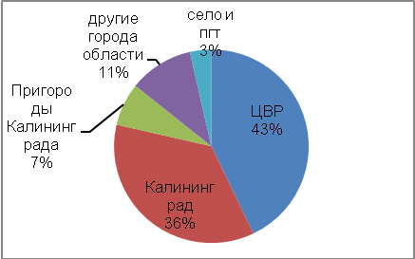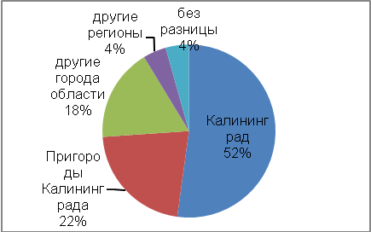
Источник: данные опроса участников Госпрограммы.

50% опрошенных, проживающих не в центре временного размещения, хотели бы сменить место жительства. Причем, нельзя сказать, что есть оформившееся тяготение к той или иной территории. Половина из проживающих на съемном жилье в Калининграде хотели бы жить в собственном доме в пригородах регионального центра. При этом, все респонденты, которые сейчас живут в ближайших к Калининграду населенных пунктах, хотели бы переехать в город (жалуются на напряженный трафик и долгое время, которое тратится на то, чтобы добраться до города, а также удаленность социальной инфраструктуры).
Большая часть респондентов готова строить дом своими руками (61%), однако никто не представляет себе возможным приобретение участка земли.
Жилищный вопрос – один из самых тяжелых для участников Госпрограммы. Объяснение этому следует искать в следующих обстоятельствах:
- Большинство из переехавших «неправильно» истолковали текст Госпрограммы и ожидали помощи государства в этом вопросе.
- Хотя 60% опрошенных соотечественников может использовать недвижимость (собственность) в стране эмиграции для решения вопросов обустройства в Калининградской области, нарастающий диспаритет цен на жилье в России и СНГ осложняет покупку жилья за счет собственных средств и использовать этот ресурс для приобретения жилья в Калининградской области.
- Получение ипотеки осложняет отсутствие трудового стажа на территории России, а также недостаточный уровень заработной платы (необходима минимальная заработная плата 30 тыс. рублей). Результатом этого является то, что ни один из опрошенных соотечественников не имеет возможности воспользоваться ипотекой в настоящее время.

Среди предприятий, представивших свои вакансии для замещения соотечественниками, лишь немногие разрабатывает варианты решения жилищной проблемы участников Госпрограммы, привлеченных для работы в сельскохозяйственной сфере. Примером такого предприятия является «Группа «Автотор». Наличие в структуре данного холдинга банка, позволяет предоставить ипотеку на льготных условиях работникам подразделений холдинга. Вариант, при котором переселение проводится во взаимосвязи «соотечественник – инвестиционный проект/предприятие с возможностью предоставления жилья» является несомненно наиболее предпочтительным. Однако на сегодняшний день существование таких проектов не является закономерностью и следует прогнозировать и дальнейшую исключительность подобных прецедентов.

Действия администрации Калининградской области в отношении решения вопроса о проживании участников Госпрограммы можно разделить на две составляющих:
- Предоставление временного жилья на период адаптации и урегулирования вопросов с получением гражданства. В центре временного размещения, в котором на момент опроса проживает 97 участников госпрограммы и 134 членов семьи, всего 231 человек или 47% от количества участников Госпрограммы, прибывших в первом квартале 2008 года. Создание такого центра позволяет предотвратить, хотя и не полностью исключить, «скитание» переселенцев по вокзалам и подворотням г. Калининграда. Особенно важно предоставление возможности для временного проживания семьям, переехавшим с несовершеннолетними детьми, количество которых составляет 30% от числа опрошенных соотечественников.
Центр временного размещения «Северный», расположен в 20 км к северу от г. Калининграда. Здания, в которых размещаются жилые комнаты, в прошлом являлись собственностью Министерства обороны Российской Федерации.

Рис. 5.2.
Центр временного размещения «Северный».
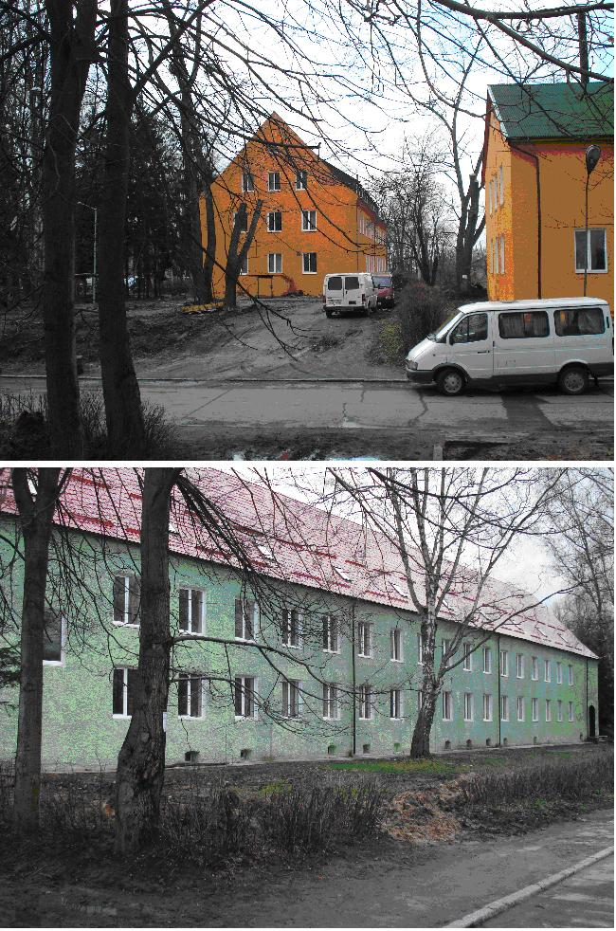
Источник: фото авторов.

В результате проведенного за счет региональных средств капитального ремонта, здания значительно преобразились, установлена новая бытовая техника.

Рис. 5.3.
Центр временного размещения «Северный»: помещение изнутри.
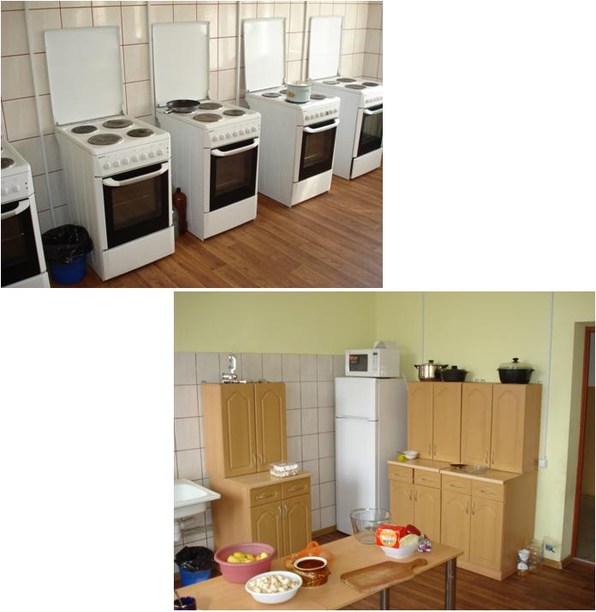
Источник: фото авторов.

В «Северном» отсутствуют общественные здания. Администрация области ведет значительную работу по получению в собственность других зданий поселка – бывшего КПП, для переоборудования его в пункт милиции и размещения в нем вещей участников Госпрограммы и столовой, для размещения там фельдшерского пункта. Решен вопрос размещения в одном из жилых корпусов отделения Почты России. Несмотря на то, что проживающие в Центре временного размещения жалуются на внутренний дискомфорт, который чувствуют, находясь там, нужно подчеркнуть, что благодаря усилиям администрации Калининградской области участникам Госпрограммы предоставлена возможность в достаточно комфортных условиях пережить наиболее сложный адаптационный период. Создана буферная зона, позволяющая предотвратить в условиях значительного притока переселенцев гуманитарный кризис.
В настоящее время недостаточно проработан вопрос о предварительном информировании соотечественников о ситуации в жилищной сфере. Между тем, при отсутствии возможностей для решения вопроса с предоставлением постоянного места жительства, усилия администрации должны быть сосредоточены на предоставлении соотечественникам адекватной и полной информации о внутрирегиональной социально-экономической дифференциации; первоочередным моментом в этой информации должна быть разница в ценах на жилье различных типов. Снять квартиру в Калининграде стоит порядка 14 тыс. (минимум – 1 комнату в отдаленном районе, с плохими условиями – 4 тыс.). Вместе с тем, в Советске за 4 тыс. рублей в месяц есть возможность снять полноценную однокомнатную квартиру. Важно подчеркнуть также, что разницы в цене между 1 и 2-х комнатной квартирами минимальна. Из этого может следовать рекомендация для соотечественников кооперироваться на начальном этапе и снимать жилье совместно.
Учитывая готовность участников Госпрограммы строить жилье собственными силами необходимо консультировать их по вопросам предложения на рынке земли, способов получения земельных участков, а также прохождения соответствующих административных процедур. Одним из перспективных вариантов, нуждающихся в серьезной качественной проработке, является выделение консолидированных участков земель (в связи с тем, что муниципалитеты в соответствии с мероприятиями по совершенствованию региональной политики, возможно, будут иметь возможность распоряжаться землей, госсобственность на которую не разграничена).
Отдельно следует рассматривать вопрос о решении жилищной проблемы семей, имеющих детей, особенно младше 3-х лет. Именно эти семьи являются наиболее уязвимой группой в части решения жилищной проблемы, поскольку мать вынуждена ухаживать за ребенком и не имеет возможности трудоустроиться. В этом случае возможность получения ипотеки становится еще менее реалистичной. Необходимо выделить эти семьи в отдельную льготную группу в составе соотечественников и целенаправленно решать вопрос об обеспечении их постоянным местом жительства.
Преобладание в мотивации соотечественников при принятии решения о переезде в Россию фактора неуверенности в своем будущем и будущем детей, позволяет говорить о том, что, несмотря на формат, призванный разрешить кадровые проблемы, существующие в настоящее время, реально Госпрограмма выполняет гуманитарную функцию помощи соотечественникам, проживающим за рубежом. Признание этого обстоятельства делает более оправданным работу с семьями, имеющими малолетних детей, как с льготной группой.

6. Закрепление участников Госпрограммы
Реализация Госпрограммы сможет считаться успешной только в том случае, если обеспечены социо-культурные условия, способствующие успешному включению её участников в принимающее сообщество. Благодаря этому значительно повышается вероятность того, что соотечественник останется на территории на долго, «закрепится» на ней.
Проведенный опрос позволил выделить группу участников Госпрограммы, имеющих мотивацию для выезда с территории Калининградской области после получения гражданства. Эту группу составляет часть соотечественников, приехавших в регион без семьи. Согласно данным, полученным в ходе интервьюирования, эти люди склонны использовать Калининградскую область в качестве «перевалочного пункта» не столько «в Европу», сколько «в Россию». Получая гражданство, они открывают для себя «доступ» к любым регионам России. Таким образом, вкладывая значительные ресурсы в Госпрограмму, каждый регион категории «А» имеет риск получить отложенный отток участников Госпрограммы со своей территории.
Причинами подобной склонности к продолжению миграционного движения являются все вышеизложенные трудности с трудовым и жилищным обустройством. Однако, преодоление этой тенденции возможно не только посредством решения существующих проблем, но и создания условий, обеспечивающих психологический комфорт и уверенность в своем будущем и будущем детей.
Для возможного решения этой задачи эффективным представляется создание двухэтапной системы работы с соотечественниками:
- введение персонифицированной работы с участниками Госпрограммы;
- организация работы с принимающим сообществом по содействию не только культурной, но психологической адаптации переселенцев.
Под ведением персонифицированной работы с участниками подразумевается:
- Сбор и анализ индивидуальной информации о соотечественниках (пол, возраст, образование, семейное положение, профессия, квалификация, вероисповедание и пр.).
- Осуществление индивидуальной работы с участниками Госпрограммы по выявлению причин, препятствующих успешной адаптации, и их преодолению с привлечением специалистов психологов и антропологов.
Часть необходимой работы осуществляется при заполнении КПТС «Соотечественники». Важным представляется введение персонифицированного учета участников Госпрограммы после их переезда на территорию Калининградской области, и особенно после получения гражданства и подъемных. Выполнив свои обязательства перед участниками Госпрограммы руководство региона снижает возможность реально отследить выполнение соотечественниками взятых на себя обязательств. Возвращение соотечественниками подъемных, что предусмотрено программой в случае, если участник Госпрограммы покидает территорию вселения раннее, чем через 2 года и применение к ним процедуры судебного взыскания может быть затруднено в связи с неопределенностью их фактического пребывания.
На момент проведения первого этапа мониторинга в Калининградской области был только один участник Госпрограммы, выехавший за пределы области. Причина в получении более выгодного с материальной точки зрения и более интересного и перспективного с профессиональной точки зрения предложения из Белоруссии. Этот участник вернул полученные подъемные и официально уведомил уполномоченный орган о своем решении. Среди выделенных профилей соотечественников наибольшая территориальная мобильность свойственна одиноким участникам Госпрограммы и лицам, приехавшим без семьи, «на разведку». По мнению авторов полностью предотвратить этот отток переселенцев невозможно, однако предлагаемые меры по повышению региональной привлекательности и применению личностного (персонифицированного) подхода будут способствовать существенному снижению этого потока.
Необходимо отметить, что принцип персонифицированной работы с участниками Госпрограммы существует, и в полной мере реализуется сотрудниками Управления ФМС России и уполномоченного органа Калининградской области на стадии отбора потенциальных участников Госпрограммы. Детальное рассмотрение каждой поданной заявки и анкеты позволяет не только «отсеять» неподходящих соотечественников, но и выявить потенциальных «передовиков», наиболее экономически активных соотечественников.
Этот принцип реализуется также и на стадии приема и обустройства на субъективной, личностной основе.
Распространение этого принципа на все три стадии работы и со всеми соотечественниками – стадию отбора и приглашения, приема и обустройства, адаптации и включения в местное сообщество – позволило бы решить следующие проблемы:
- оценить вклад участников Госпрограммы в сокращение пространственного и структурного дисбаланса на рынке труда;
- создать информационную базу для выполнения соотечественниками взятых на себя обязательств.
Организация работы с принимающим сообществом по участию местного населения в создании психологического комфорта невозможна без введения персонифицированного учета. Однако сам по себе этот учет не решит вопрос о внутреннем страхе и неуверенности, о существовании которого говорили практически все участники Госпрограммы, проживающие в Центре временного размещения, несмотря на комфортность условий, созданных в «Северном».
Существенным мотивом выбора в пользу того или иного региона для каждого конкретного участника Госпрограммы является наличие родственников или друзей. Важность этого обстоятельства подтверждается и тем фактом, что 25% из числа опрошенных участников Госпрограммы проживают у родственников. За этим обстоятельством следует увидеть не только возможность легкого решения жилищной проблемы, но потребность в «тылах», в людях, от которых можно ожидать получение поддержки в случае возникновения различного рода сложностей.
На основании этого, работа с принимающим сообществом должна быть направлена не столько на повышение толерантности к переезжающим соотечественникам, сколько на организацию добровольных объединений жителей территории вселения, которые бы «курировали» персонально каждого участника Госпрограммы.
В Калининградской области на стадии формирования находится инициатива – создание общественной организации при участии и под руководством самих соотечественников (а не «сверху»), в задачи которой входило бы консультирование соотечественников по всем вопросам, возникающим в процессе жизнедеятельности. Преимущество данного подхода заключается в том, что никто не может знать проблемы соотечественников лучше и быть больше заинтересованными в их решении, чем сами соотечественники. Авторы отчета поддерживают данную идею и предлагают рассмотреть вариант её применения в других регионах, а органам власти – оказывать всевозможное содействие и поддержку в реализации подобных инициатив.

7. Основные выводы и рекомендации по повышению эффективности дальнейшей реализации Госпрограммы
Эффективность реализации Госпрограммы, во многом, определяется привлекательностью регионов России для соотечественников, проживающих за рубежом. Проведенный анализ реализации Госпрограммы позволил исследователям выявить как факторы, положительно влияющие на привлекательность регионов для соотечественников, так и препятствия, негативно влияющие на динамику участия соотечественников в Госпрограмме. Кроме этого, само понятие «привлекательности» необходимо рассматривать как совокупность
- ex ante привлекательности (или ожидаемой привлекательности), то есть тех жилищных, трудовых, социо-культурных и прочих условий, которые соотечественник рассчитывает (ожидает) получить в России еще до переезда, и
- ex post привлекательности (или полученной привлекательности), то есть полученных условий и благ в соответствии со своими ожиданиями.
Исследование показало, что,
во-первых, ожидаемая привлекательность оказывается, как правило, существенно выше полученной привлекательности, что в наибольшей степени относится к жилищным и трудовым условиям,
во-вторых, в неполной мере оправданные ожидания соотечественников частично адаптируются к сложившейся ситуации, частично являются причиной «иждивенческих» настроений и лишь в единичных случаях служат причиной вторичной миграции,
в-третьих, завышенные ожидания соотечественников, во многом, формируются на основе информации, предоставляемой им за рубежом российскими представительствами, а также их собственным уровнем жизни (верится в то, что в России можно жить гораздо лучше).

Среди положительных факторов на примере Калининградской области можно выделить следующие:
- Выгодное географическое расположение региона, включая как особенности климата, так и «Европейский имидж»;
- Практическое отнесение всей территории региона к категории «А»;
- Сравнительно низкие транспортные издержки;
- Попытка применения персонифицированного подхода к отбору соотечественников для участия в Госпрограмме;
- Настройка качественной системы координации между органами различных уровней для реализации Госпрограммы;
- Наличие Центра временного размещения;
- Участие работодателей в привлечении соотечественников;
- Содействие и поддержка инициативы, связанной с объединением участников Госпрограммы для решения общих вопросов и проблем;
- Возможность участия в областной программе широкого круга соотечественников, включая предпринимателей (самозанятых);
- Первенство в реализации областной программы.

Основными факторами, снижающими эффективность реализации Госпрограммы, являются следующие:
- Искаженная информация об условиях участия в Госпрограмме, которую реально получает соотечественник, проживающий за рубежом, в результате чего у него формируются завышенные ожидания относительно возможностей получения жилья, трудоустройства, положенных ему выплат и, наконец, самого приема на территории вселения: возникает риск «разочарования участника Госпрограммы»;
- Возникновение риска потери соотечественником специфического человеческого капитала, полученного за рубежом, вследствие непризнания на территории вселения образовательных, трудовых, пенсионных, страховых, медицинских, призывных и прочих документов;
- Наличие административных барьеров для участников Госпрограммы как на стадии выезда из страны проживания, так и на стадии обустройства на территории вселения;
- Индуцированный административными барьерами при выезде из страны проживания риск «опоздания» соотечественника на занятие определенной ему вакансии; вызванная этим необходимость повторного поиска работы;
- Существенное превышение уровня цен на территории вселения уровня цен в стране проживания для большинства участников Госпрограммы, что обесценивает их денежные накопления – в результате многие оставляют за собой недвижимость за рубежом для сохранения возможности вернуться обратно;
- Достаточно широкое распространение не вполне легальных отношений в сферах:
  - трудоустройства (отсутствие заключения действительных трудовых договоров),
  - жилищного найма (отсутствие заключенного договора найма и соответствующей уплаты налогов с полученного дохода),
  - регистрации по постоянному месту жительства (оформление прописки «по договоренности»),
что с, одной стороны, способствует решению для соотечественников определенных проблем, но, с другой – препятствует использованию ими социальных и прочих благ и ущемляет их гражданские права;
- Наряду с риском «разочарования участника Госпрограммы» возникает аналогичный риск «разочарования работодателя», вызванный несоответствием реальных характеристик соотечественника как работника и его заявленных в анкете участника Госпрограммы характеристик.

На основе результатов проведенного исследования с учетом рассмотренных выше факторов были подготовлены общие рекомендации, нацеленные на повышение эффективности реализации Госпрограммы.
1) Одна из важнейших рекомендаций, относящихся еще к «зарубежной» стадии переселения соотечественников, состоит в необходимости доходчивого полного и актуализированного информирования соотечественников о реальных условиях участия в Госпрограмме, включая:
- информацию о необходимости самостоятельного поиска жилья, о реальной «доступности» жилья и соответствующих потребностях в финансовых средствах (в реальных ценах),
- информацию о порядке и практике выплаты денежных компенсаций (предупреждение о временном лаге между приездом и фактом выплаты),
- информацию о проблемах, с которыми им, возможно, придется столкнуться.
Особое внимание необходимо обращать на действительно нужную информацию для соотечественников, (где и как найти жилье, работу, детский сад, сколько все это реально стоит денег и времени), а не общие данные о регионе, такие как, например, количество введенных в эксплуатацию квадратных метров жилья и место региона по индексу промышленного производства – такую информацию, конечно, можно предоставлять как справочную, при желании самого соотечественника, но далеко не в первую очередь.
2) Повышение качества предоставления участникам Госпрограммы положенных услуг в соответствии с региональными программами. Эффективным механизмом реализации данной рекомендации предоставляется организация взаимодействия с соотечественниками на базе многофункционального центра по оказанию содействия добровольному переселению в Российскую Федерацию соотечественников (далее – МФЦ). Операторами функционирования данных МФЦ могут стать уполномоченные органы в субъектах Российской Федерации или отобранные по конкурсу управляющие компании, заинтересованные в качественном обслуживании соотечественников.
Необходимыми также являются разработка соответствующих стандартов качества взаимодействия с соотечественниками на базе их реальных потребностей и внедрение их в практику посредством принятия административных регламентов, в том числе совершенствующих порядок межведомственного организационного и информационного взаимодействия.
3) Необходимо совершенствование, упрощение механизмов признания накопленного «зарубежного» специфического человеческого капитала на территориях вселения, обеспечивающих:
- учет накопленного за рубежом трудового стажа и зачет некоего базового стажа в случае невозможности его учета,
- приравнивание полученного за рубежом образования к определенным российским стандартам,
- предоставление возможностей продолжить неоконченное образование,
- признание медицинских документов, включая справки,
- признание кредитной истории,
- учет стажа военной службы в вооруженных силах иностранного государства,
- формирование позитивного имиджа участника Госпрограммы как полноценного и полноправного гражданина России,
- признание и учет прочих видов накопленного «зарубежного» специфического человеческого капитала.
4) Организация оказания юридической и иной возможной помощи для оформления всех необходимых для выезда из страны проживания документов.
5) Как уже было упомянуто выше, необходима корректировка порядка денежных выплат и нормативное закрепление приемлемых для соотечественников сроков их производства, то есть предоставление соотечественникам возможности получения подъемных средств непосредственно по прибытии на территорию вселения: «подъемные» должны выплачиваться сразу или в течение недели, а компенсация транспортных расходов может осуществляться уже на стадии покупки билета. Механизмом компенсации транспортных расходов на стадии покупки билета может быть так называемый транспортный сертификат, выдаваемый при оформлении свидетельства участника Госпрограммы, действие которого распространяется на определенные (на договорной основе) транспортные компании. На начальной стадии применения указанный механизм может быть апробирован в странах, характеризующихся наибольшим потоком мигрантов, в отношении наиболее затратных видов транспорта. При этом прочие, менее обременительные транспортные расходы могут быть компенсированы в установленном в настоящее время порядке.
6) Перенесение рисков, связанных с трудоустройством соотечественников, возникающих в связи с двусторонней неполнотой и асимметрией информации у соотечественника и работодателя, на «зарубежную» стадию. Одним из инструментов решения проблемы разочарования работодателя в приехавшем работнике и работника в предлагаемых трудовых условиях может быть организация «собеседований на расстоянии» с помощью применения информационно-коммуникационных технологий (ИКТ). Собеседование на расстоянии (например, по сети Интернет) позволяет работнику и работодателю «встретиться» заранее и обсудить в реальном времени «с глазу на глаз» все интересующие их вопросы без издержек переезда для первого и издержек ожидания для второго. Организация применения подобной технологии возможна на базе МФЦ или территориальных органов ФМС России. Данная технология способна существенно сократить риски соотечественников и работодателей при сравнительно небольших затратах по отношению к общим затратам на реализацию Госпрограммы, а значит – повысить качество привлекаемых соотечественников, снизить структурную безработицу и более эффективно решить задачи Госпрограммы.
Также требуется организация содействия в повторном подборе подходящей для соотечественника работы в случае его «опоздания» на занятие заранее определенной для него вакансии.
7) Организация постоянного съемного жилья для участников Госпрограммы на договорной основе при активном участии крупных работодателей на условиях софинансирования: крупный работодатель при финансовой поддержке из регионального бюджета организует постоянное съемное жилье для участников Госпрограммы, которые заключают с работодателем договор долгосрочной аренды жилья, предполагающий возможность регистрации по постоянному месту жительства.
Кроме этого, необходимо упрощение формальных процедур, связанных с занятием соотечественниками так называемого «бесхозного» жилья.
8) Стимулирование, всесторонняя поддержка создания общественных организаций участников Госпрограммы, создаваемых самими соотечественниками и нацеленных на преодоление ими трудностей адаптации к новым условиям, на взаимную поддержку.
9) Распространение Госпрограммы на соотечественников – трудовых иммигрантов (по требуемым профессиям), фактически находящихся в настоящее время на территории Российской Федерации, но не имеющих гражданства (по сравнению с соотечественниками, проживающими за рубежом, первые в большей степени адаптированы к условиям России).
Также необходимо включение в Госпрограмму самозанятых, студентов, готовых в дальнейшем жить и работать в России, соотечественников, готовых приехать к близким родственникам, а также желающих служить в Вооруженных силах Российской Федерации по контракту.
10) Активное привлечение к участию в Госпрограмме (и упрощение процедур такого участия) работодателей, путем предоставления налоговых и иных льгот, а также путем организации и проведения среди них конкурсов на «корпоративные» проекты переселения.
Также необходимо использование в рамках региональных программ переселения не только данных о вакансиях государственных и муниципальных служб занятости, но и данных частных кадровых и рекрутинговых агентств, что является одной из необходимых мер, позволяющих привлечь в Россию действительно квалифицированную рабочую силу в лице своих же соотечественников.

В рамках квартального отчета о мониторинге реализации Госпрограммы авторами не ставилась задача оценки достижения целевых показателей количества участников Госпрограммы, так как подобные оценки целесообразно проводить по окончании соответствующего периода планирования, то есть в рамках годового отчета.
Более подробно см. в разделе 7.
Компенсация транспортных расходов может производиться в форме транспортного сертификата. Транспортный сертификат может выдаваться вместе со свидетельством участника (или оформляться при помощи специального штампа в свидетельство). Компенсация денежных средств производится не в пользу участника программы, а в пользу транспортной компании. При этом, однако, необходимо признание данного сертификата транспортными компаниями, что связано с политическими рисками выезда участников Программы из-за рубежа.
Описанию проблем жилищного обустройства соотечественников посвящен соответствующий раздел.
О проблемах, с которыми приходится сталкиваться соотечественнику при выезде из страны проживания см. также главу 3.
Квинтэссенцией этого подхода является фраза одного из сотрудников уполномоченного органа: «мы поможем всем, кто придет к нам по-нормальному».
Необходимо отметить, что основной причиной вторичной миграции участников Госпрограммы является не контраст ожидаемого и полученного, а изначальные планы, заключающиеся в использовании механизмов Госпрограммы (упрощенного порядка приобретения российского гражданства и компенсационных выплат) не для постоянного поселения на определенной территории и трудоустройства, а для дальнейшего переезда в другой регион или страну.
Программа Калининградской области по оказанию содействия добровольному переселению в Российскую Федерацию соотечественников, проживающих за рубежом.
При этом необходимо учитывать, что для каждого участника Госпрограммы возникает объективная потеря социального капитала (накопленных знакомств, связей), а также необходимость адаптации к новым общественным институтам.
Подробнее см. соответствующий раздел.
См. раздел 4.
При этом предполагается ориентация на вакансии, уменьшающие структурные диспропорции рынка труда, то есть такие вакансии, в отношении которых существует нехватка местных квалифицированных кадров.
Успешная реализация данного механизма позволила бы решить одновременно проблему доступа к жилью, а также проблему распространения не вполне легальных отношений в этой сфере, включая регистрацию по месту жительства.
В частности путем подготовки и предоставления им типовых форм инвестиционных проектов.

